Juhendi bülletään nr 1
Rahvaralli "Pandivere Talv 2013"
23.01.2013
Viia võistlusjuhendisse sisse järgmised muudatused ja täpsustused:
Art. 2 Seeriavõistlused
2.1 juurde lisada:
Rahvaralli „Pandivere Talv 2013” on: 2013 a. SU klassi karikavõistluste I etapp

3.1 Võistlusraja üldkirjeldus:
Raja kogupikkus:159,26 km
Lisakatsete arv: 11
Lisakatsete kogupikkus: max. 35,58 km
Korduvkatsete arv: 5
10.00 – start I ringi I osale pikkusega ca 108,7 km, sellest 7 LK pikkusega max 21,12 km
13.21 – esimene võistlusauto lõpetab I ringi I osa
14.29 – start I ringi II osale pikkusega 50,49 km, sellest 4 LK pikkusega 14,5 km
Korduvkatsete arv: 5

4.1. Osaleda on lubatud kõikidel M1 ja N1 kategooria sõiduautodel, mis omavad kehtivat tehnoülevaatust, kehtivat tavakindlustus-poliisi ja vastavad lisaks ka kitsendustele, mis on määratud rahvaralli tehniliste tingimustega.

4.4.8. SU - Nõukogude Liidu päritoluga sõiduautod,mille õige sõnastus oleks:
SU - Endise Nõukogude Liidu aladel toodetud tagarattaveolised tänavasõiduautod.

LISA 1

SKEEM REKLAAMIDE JA KLEEBISTE PAIGALDAMISEKS

koht 1 Kapoti logo 1tk kuni 50x30 cm -Pandivere Talv 2013
2 Küljenumber 2tk kuni 44 x 45 cm -Pandivere Talv 2013
3 Sponsorreklaam 2tk kuni 30x15 cm - Addinol

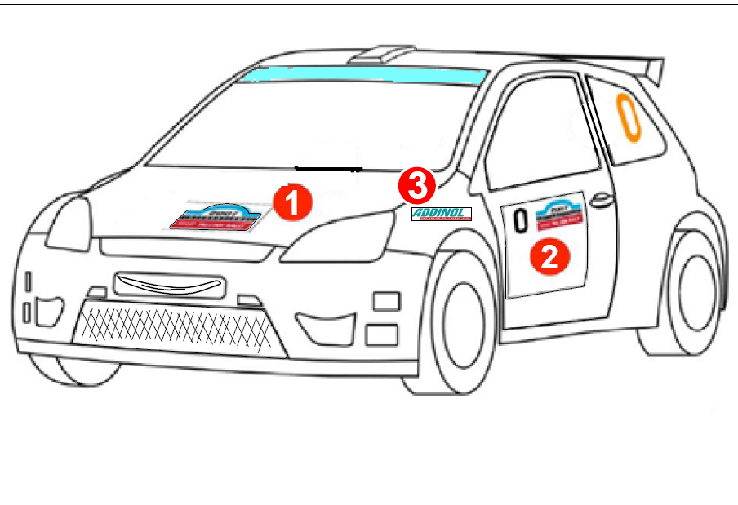
Peep Kristal,
võistluste direktor

